


INDICADORS DELS PROCESSOS DEL CENTRE

1R TRIMESTRE

CURS 2018_19

Índex

1. PLANIFICAR I ORGANITZAR EL CENTRE [DIR_01] 3
1.1SEGUIMENT OBJECTIUS ESTRATÈGICS ACDE 3
1.1.1MILLORAR ELS RESULTATS EDUCATIUS 3
1.1.2 MILLORAR EL CLIMA, LA CONVIVÈNCIA I LA COHESIÓ SOCIAL 3
1.1.3 REDUIR L’ABANDONAMENT PREMATUR 4

2. DESENVOLUPAMENT DE PROCÉS ENSENYAMENT APRENENTATGE A ESO I BATXILLERAT 5
[CP_01 ESO I BTX] 5
2.1 COMPOSICIÓ ALUMNAT ESO. 5
2.2 COMPOSICIÓ ALUMNAT BATXILLERAT. 5
2.3 INCIDÈNCIES AMB CÀSTIG A LA TARDA 5
2.4 EXPULSIONS 5
2.5 RENDIMENT ACADÈMIC ESO 6
2.5.1 RENDIMENT ACADEMIC 1R ESO 6
2.5.2 RENDIMENT ACADÈMIC 2N ESO 7
2.5.3 RENDIMENT ACADÈMIC 3R ESO 8
2.5.4 RENDIMENT ACADÈMIC 4T ESO 9
2.5.5 RENDIMENT ACADÈMIC GLOBAL ESO 10
2.6 RENDIMENT ACADÈMIC BATXILLERAT. 12
2.7 RESULTATS SELECTIVITAT I COMPARACIÓ AMB LA MITJANA DE CATALUNYA 14

3. DESENVOLUPAMENT DE PROCÉS ENSENYAMENT APRENENTATGE A FP [CP/CEA_01 CF] 15
4. GESTIONAR RECURSOS ENSENYAMENT APRENENTATGE[CE_02] 16
5. EQUIP HUMA[CE_01] 16
6. SERVEIS 16
7. PAT (CP/CEA) 17
8. EFICÀCIA EN LA GESTIÓ DE LES QUEIXES 17

PLANIFICAR I ORGANITZAR EL CENTRE [DIR_01]

1.1SEGUIMENT OBJECTIUS ESTRATÈGICS ACDE

1.1.1MILLORAR ELS RESULTATS EDUCATIUS
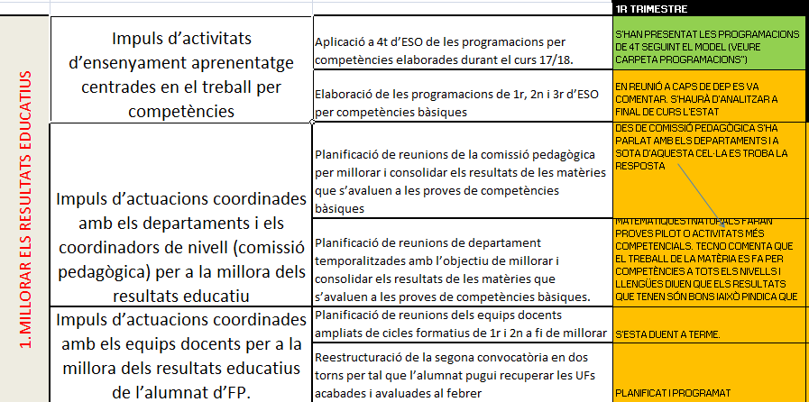

1.1.2 MILLORAR EL CLIMA, LA CONVIVÈNCIA I LA COHESIÓ SOCIAL
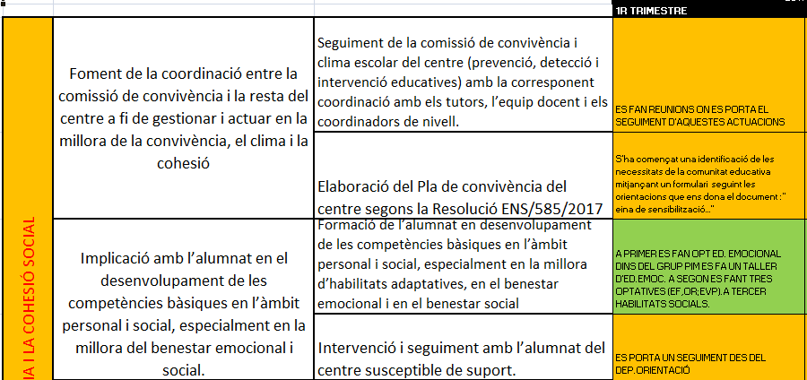
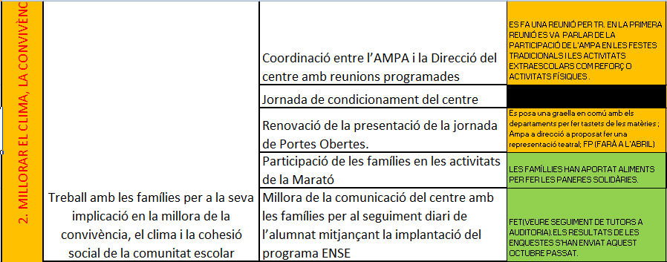
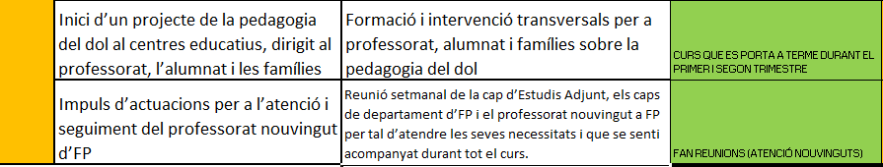

1.1.3 REDUIR L’ABANDONAMENT PREMATUR
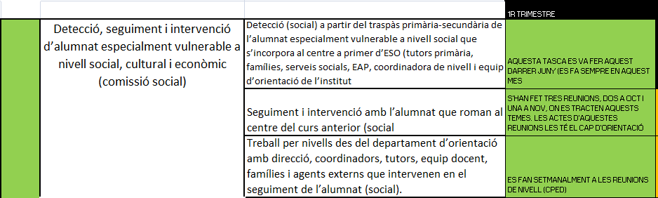
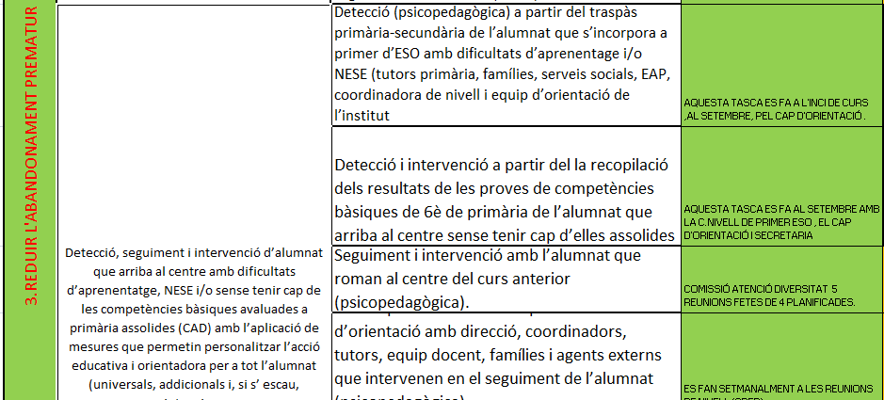


DESENVOLUPAMENT DE PROCÉS ENSENYAMENT APRENENTATGE A ESO I BATXILLERAT

[CP_01 ESO I BTX]

2.1 COMPOSICIÓ ALUMNAT ESO.

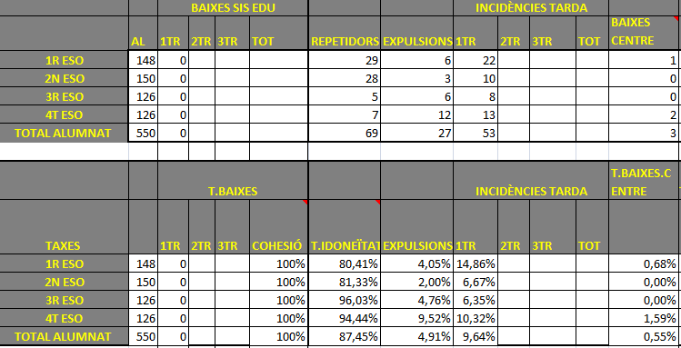

2.2 COMPOSICIÓ ALUMNAT BATXILLERAT.

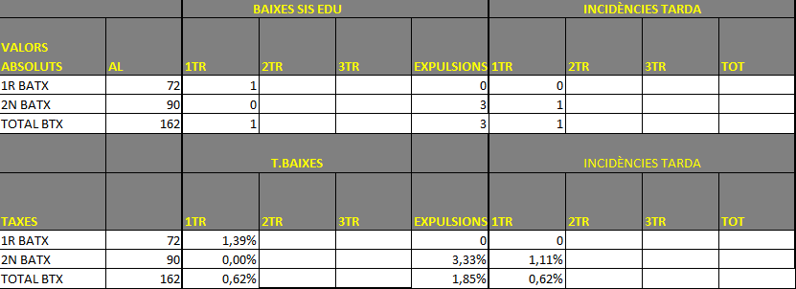

2.3 INCIDÈNCIES AMB CÀSTIG A LA TARDA

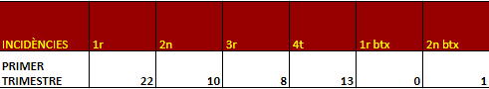

2.4 EXPULSIONS

2.5 RENDIMENT ACADÈMIC ESO

2.5.1 RENDIMENT ACADEMIC 1R ESO

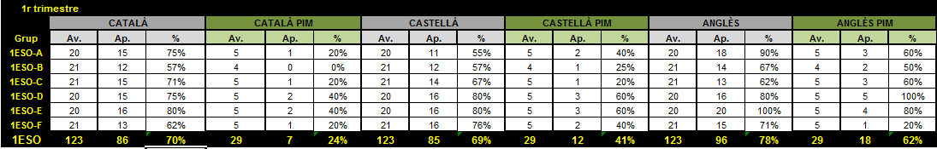

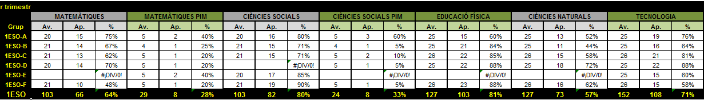

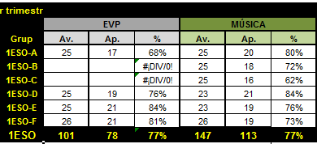

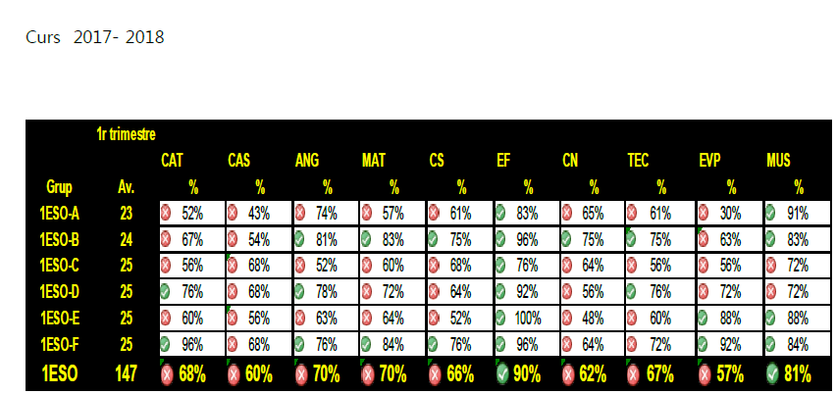

2.5.1.1 ABSENTISME 1R ESO

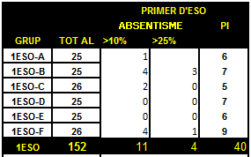
2.5.1.2 NOMBRE D’ALUMNAT AMB MATÈRIES SUSPESES 1R ESO

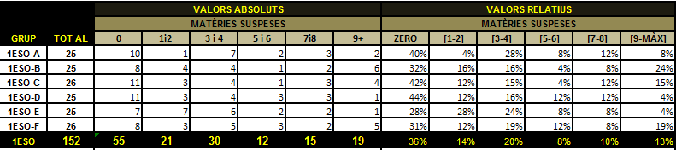

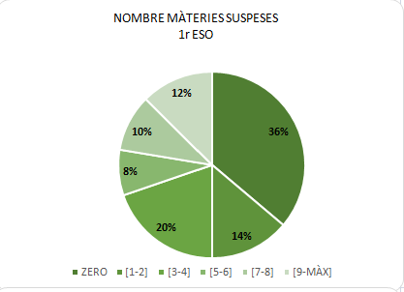

2.5.2 RENDIMENT ACADÈMIC 2N ESO

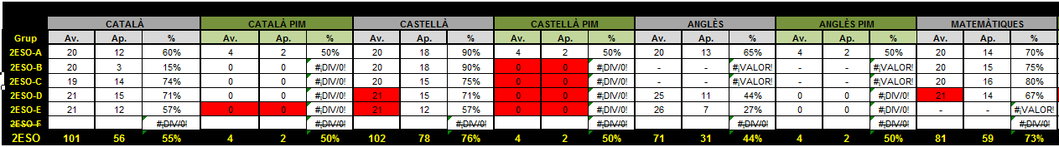

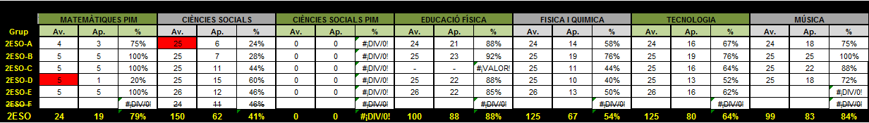

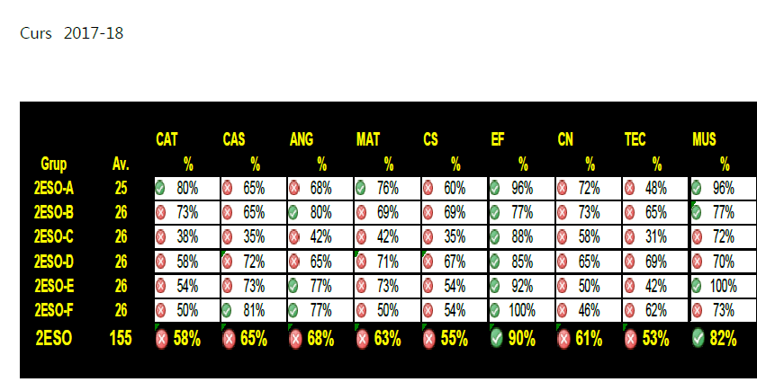

2.5.2.1 ABSENTISME 2N ESO

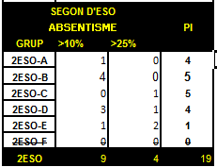

2.5.2.2 NOMBRE D’ALUMNAT AMB MATÈRIES SUSPESES 2N ESO

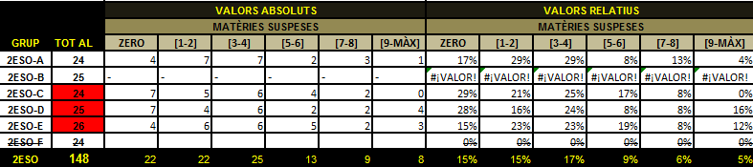

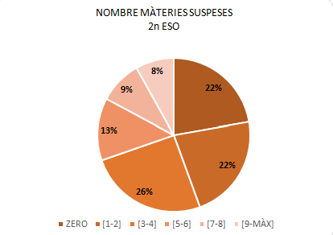

2.5.3 RENDIMENT ACADÈMIC 3R ESO

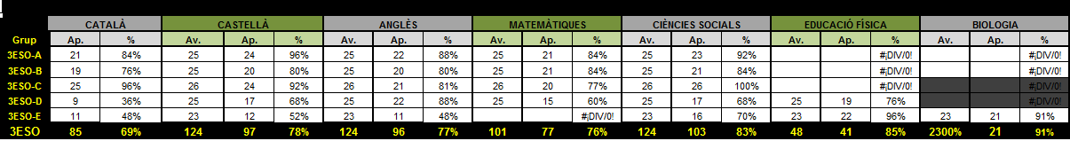

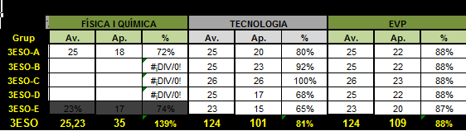

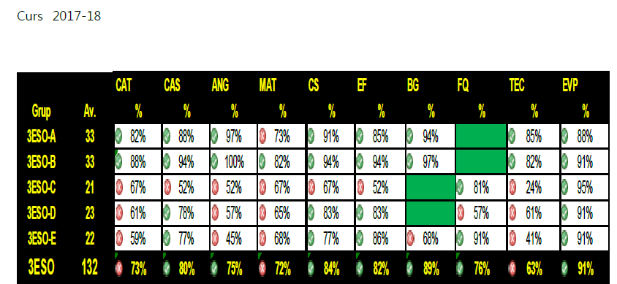

2.5.3.1 ABSENTISME 3R ESO
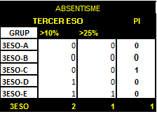

2.5.3.2 NOMBRE D’ALUMNAT AMB MATÈRIES SUSPESES 3R ESO

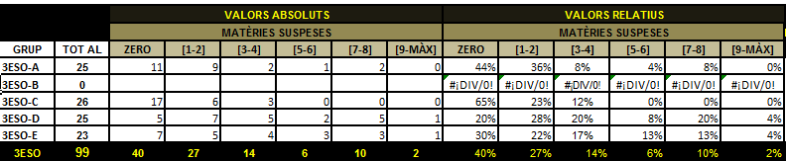

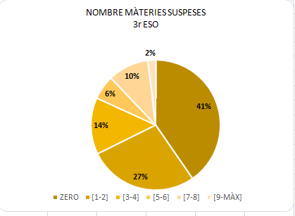

2.5.4 RENDIMENT ACADÈMIC 4T ESO
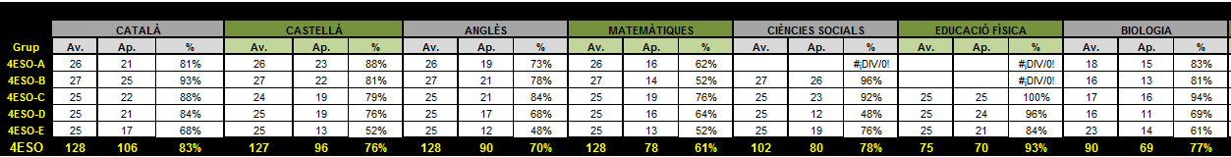
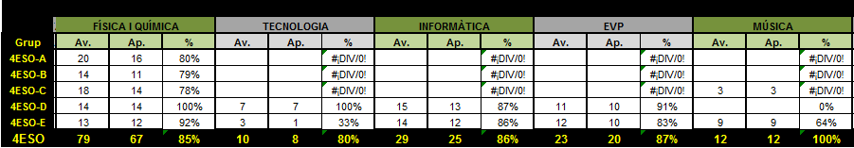

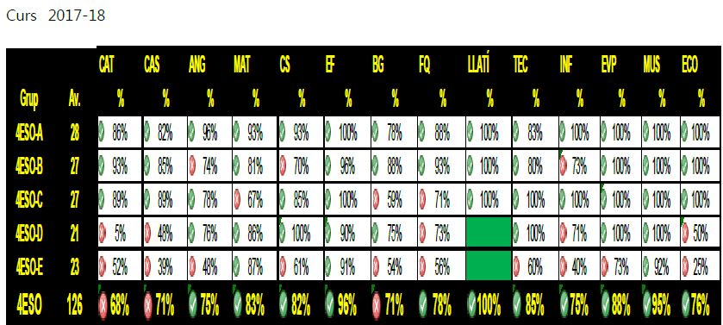

2.5.4.1 ABSENTISME A 4T ESO

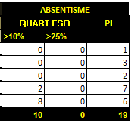

2.5.4.2 NOMBRE D’ALUMNAT AMB MATÈRIES SUSPESES QUART ESO

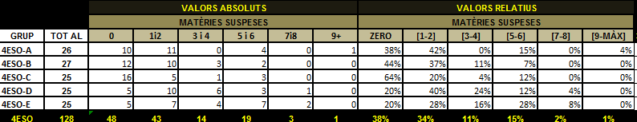

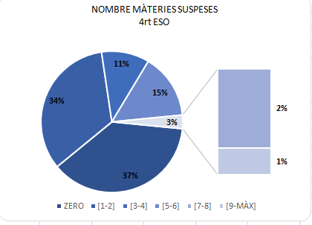

2.5.5 RENDIMENT ACADÈMIC GLOBAL ESO

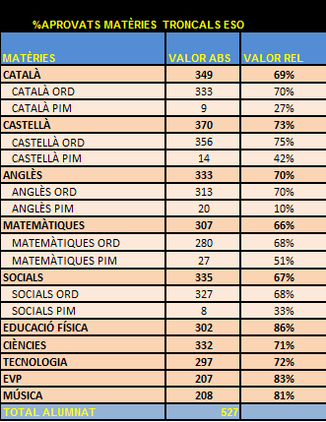

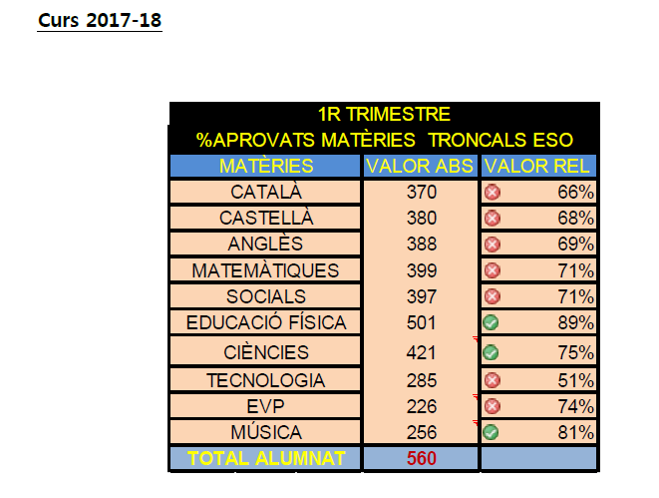

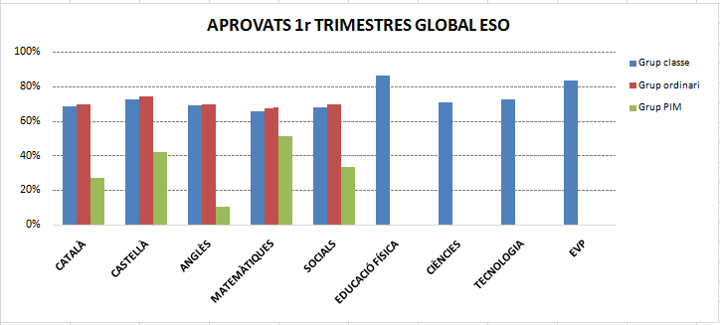

2.5.5.1NOMBRE D’ALUMNES AMB MATÈRIES SUSPESES GLOBAL ESO

2.6 RENDIMENT ACADÈMIC BATXILLERAT.

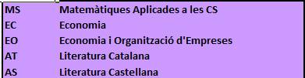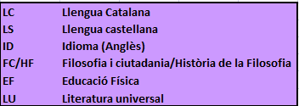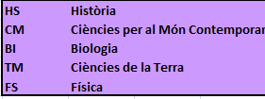

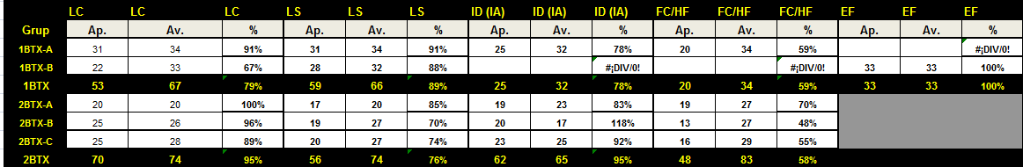
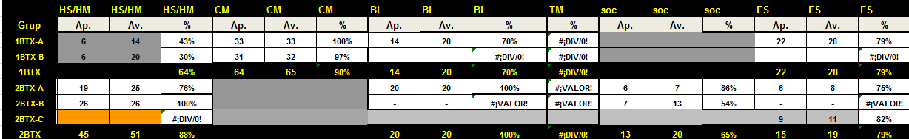
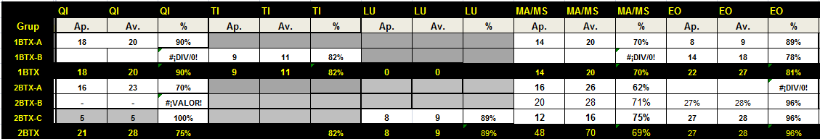
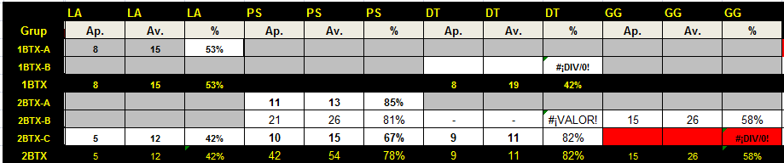

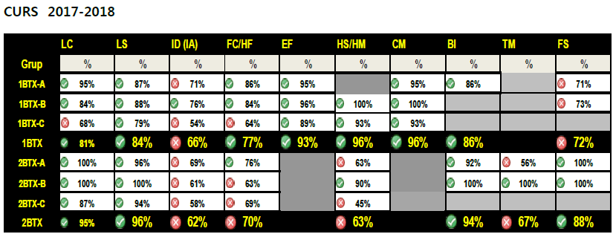

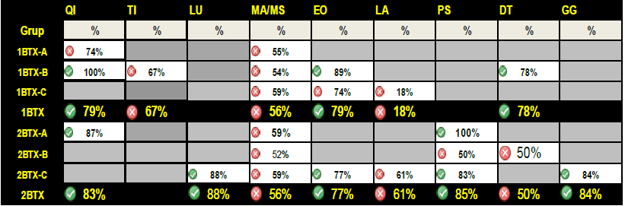

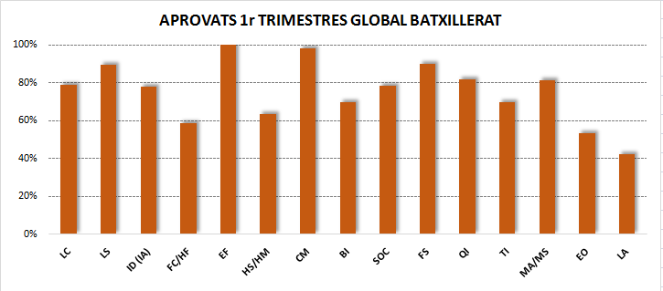

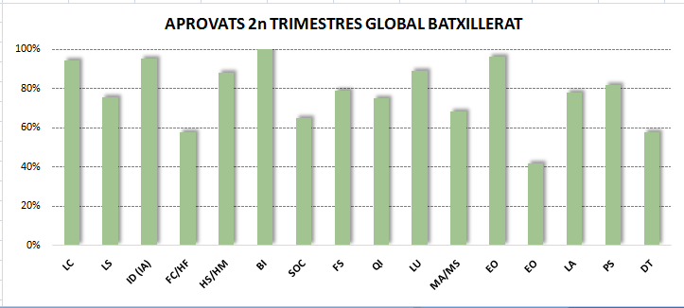

2.6.1 ABSENTISME
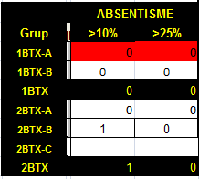

2.6.2 NOMBRE DE MATÈRIES SUSPESES

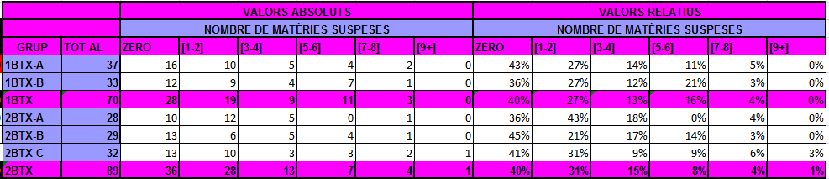

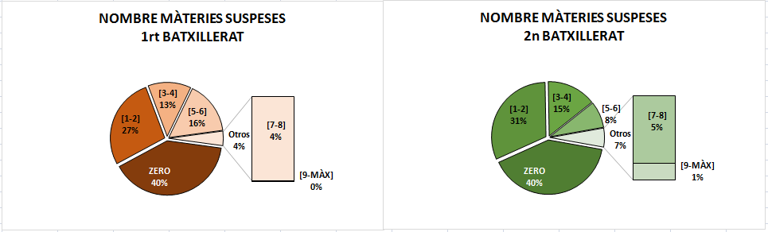

2.7 RESULTATS SELECTIVITAT I COMPARACIÓ AMB LA MITJANA DE CATALUNYA

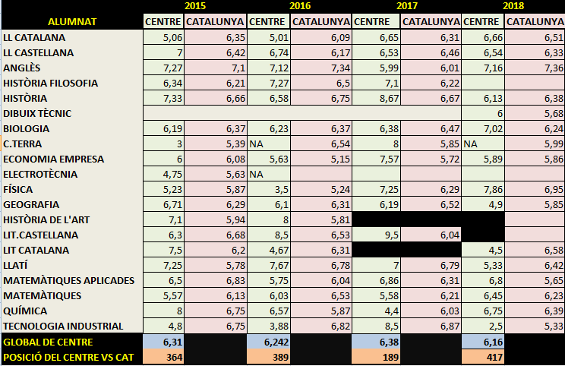

DESENVOLUPAMENT DE PROCÉS ENSENYAMENT APRENENTATGE A FP [CP/CEA_01 CF]

  - COMPOSICIÓ ALUMNAT FP

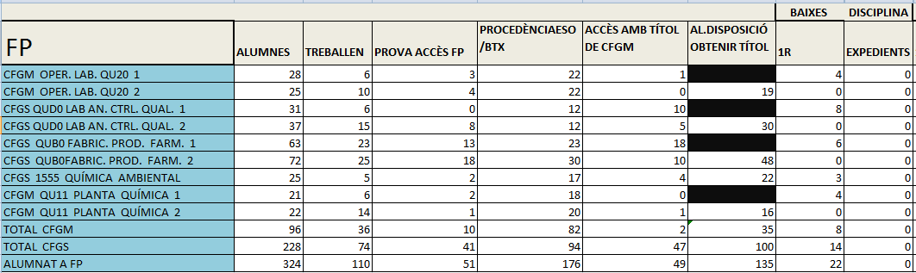

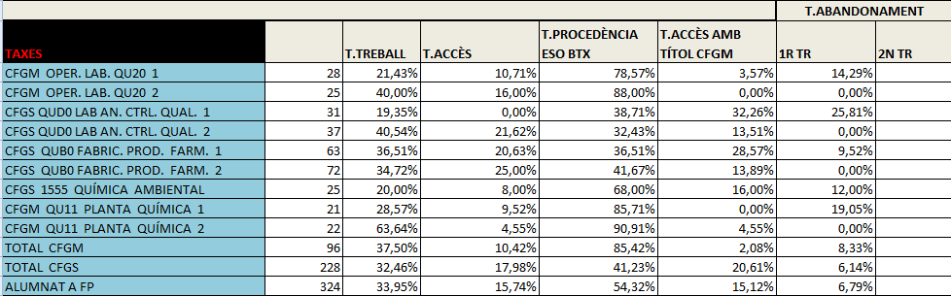

  - RENDIMENT ACADÈMIC QUÍMICA AMBIENTAL CFGS 1555
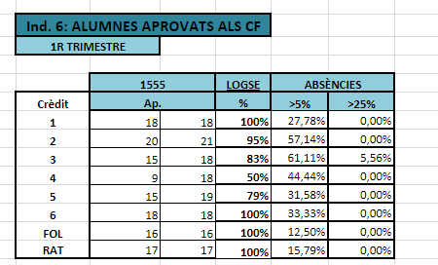

3.2.1. NOMBRE DE CRÈDITS SUSPESOS QUÍMICA AMBIENTAL

GESTIONAR RECURSOS ENSENYAMENT APRENENTATGE[CE_02]

- ENQUESTA SATISFACCIÓ PROFESSORAT NOUVINGUT
- ENQUESTA SATISFACCIÓ ACOLLIDA 1R ESO I FP

EQUIP HUMA[CE_01]

5.1 NOMBRE D’HORES D’ABSÈNCIA DE PROFESSORAT QUE NO GENEREN SUBSTITUCIÓ

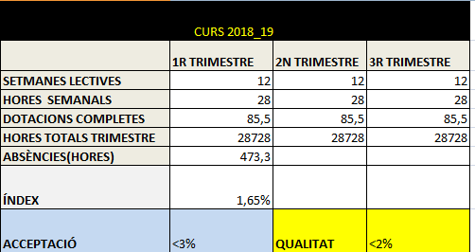

5.2 PLA DE FORMACIÓ 18_19

SERVEIS

  - INCIDÈNCIES MANTENIMENT

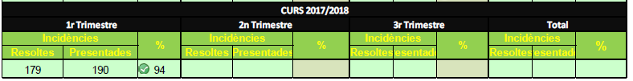

CURS 18_19
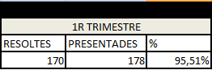

PAT (CP/CEA)

  - VALORACIÓ ACTIVITATS TUTORIES ESO

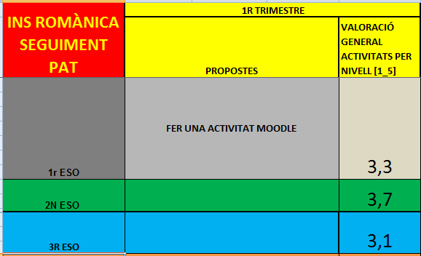
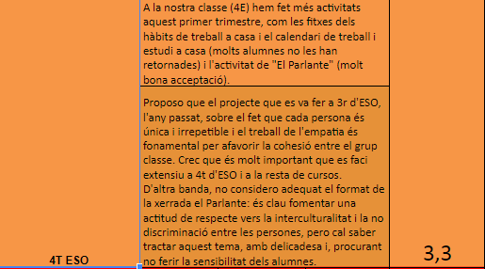

EFICÀCIA EN LA GESTIÓ DE LES QUEIXES

